個別融資相談会を開催します

名古屋商工会議所新瑞支部では、コロナ禍のなか融資を希望される小規模事業者の方を対象に個別相談会を開催します。
仕入資金・手形決済・給与、ボーナスの支払いや店舗の改装・車、機械の購入など無担保・無保証で日本政策金融公庫から
借入できる融資制度について、公庫の担当者が丁寧に対応致します。
昨年に続き今回も、鳴海商工会のご協力を得て車での来場が可能です。是非この機会にご参加下さい。
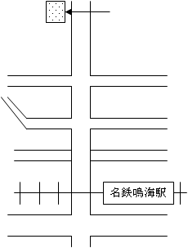
鳴海商工会

鳴海商工会 N
駐車場（１～22番）
開催日時：令和２年１０月２８日（水）
１３：３０～１６：１０
開催場所：鳴海商工会（成海神社隣）
緑区鳴海町字乙子山１－３
お申込み：電話にて受付けています。
名古屋商工会議所新瑞支部
TEL：８５３－４５４３

